# 新平县商务局

# 组织观看“普法强基·法律明白人大课堂”

为认真贯彻落实省委、省政府以及省委政法委关于打击电信网络诈骗违法犯罪相关工作的决策部署，进一步提高电信网络诈骗防范宣传工作实效，提升广大人民群众对电信网络诈骗的法治意识、防范意识和识别能力，在全省营造全民反诈的浓厚法治氛围，9月12日下午15:00新平县商务局组织全体职工观看“普法强基·法律明白人大课堂”活动。

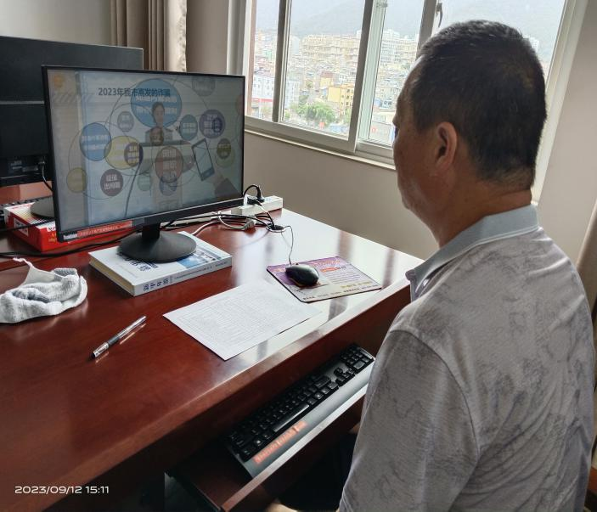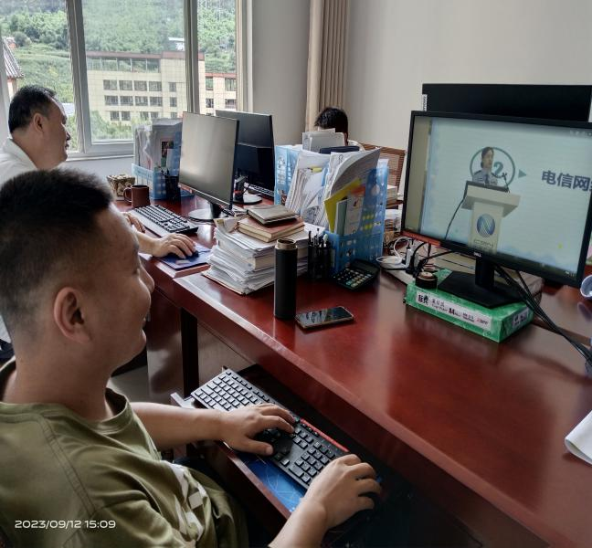本期课堂邀请了昆明市公安局刑侦支队、昆明市反诈中心二级警长林钰潇老师讲授《聊聊“反诈反诈”那些事》,课程内容紧紧围绕随着现代网络和通讯技术的发展，电信网络诈骗的手段也在不断变换，犯罪分子常钻空子、找漏洞，对目标群体实施诈骗。作为消费者如何防范？如何避坑？同时又有哪些需要掌握的法律知识要点进行授课。

课程结束后，参加观看的干部职工纷纷表示受益匪浅，认为本次课程内容实用、案例生动，教会了大家如何防范电信网络诈骗、守好“钱袋子”。并表示将认真学习后续课程，积极发挥“法律明白人”的带头作用，引导更多的群众尊法学法守法用法，依法维护自身合法权益。